目 录

一、2018年江苏省职业学校技能大赛领导机构…………………………（1）
二、赛点组织机构…………………………………………………………（4）
三、赛点接待工作…………………………………………………………（5）
四、赛前工作安排…………………………………………………………（8）
五、竞赛日程………………………………………………………………（10）
六、竞赛场地………………………………………………………………（11）
七、领队、指导教师和参赛选手名册……………………………………（13）
八、有关规则、职责………………………………………………………（16）
九、赛点机构联系方式……………………………………………………（17）

一、2018年江苏省职业学校技能大赛领导机构
（一）大赛组织委员会
主 任 委 员：
葛道凯 省教育厅厅长
副主任委员：
曹玉梅 省教育厅副厅长
汤明海 省发改委副主任
李 强 省经信委副主任
赵 光 省财政厅副厅长
朱从明 省人力资源和社会保障厅副厅长
宋如亚 省住房和城乡建设厅副厅长
金 凌 省交通运输厅副厅长
蔡 恒 省农业委员会副主任
姜 昕 省商务厅副厅长
马 宁 省文化厅巡视员
洪 浩 省卫生和计划生育委员会副巡视员
周 旭 省旅游局巡视员
曹 海 省总工会副主席
蒋 敏 团省委副书记
顾 敏 省妇联副主席
瞿 超 江苏省中华职业教育社副主任
杨湘宁 江苏省职业技术教育学会会长

委 员：
刘克勇 省教育厅职教处处长
张善平 省教育厅职教处副处长
郝 琳 省发改委社会发展处处长
是 清 省经信委交通与物流处处长
朱忠迎 省财政厅教科文处处长
余 强 省人社厅职业能力建设处处长
陈 静 省职业技能鉴定中心主任
章小刚 省住房和城乡建设厅人事教育处处长
张 欣 省交通运输厅政治处处长
叶 坚 省交通运输厅政治处副处长
姜雪忠 省农业委员会科技教育处处长
李俊毅 省商务厅服务贸易和商贸服务业处（服务外包处）处长
胡晋元 省商务厅服务贸易和商贸服务业处（服务外包处）副调研员
徐循华 省文化厅副巡视员
张人健 省文化厅科教与产业处副调研员
潘 睿 省卫生计生委科技教育处副处长
王洪舟 省旅游局质量管理处处长
杨俊才 省旅游局质量管理处副处长兼质监办主任
蒋先宏 省总工会劳动和经济工作部部长
李润芝 省总工会劳动和经济工作部副部长
张志方 团省委中学共青团与少先队工作部部长
徐美华 团省委中学共青团与少先队工作部副部长
施郁佩 省妇联妇女发展部部长
耿 霞 省妇联妇女发展部副部长
陆彦昭 江苏中华职业教育社秘书长
濮 华 江苏中华职业教育社副秘书长
尹伟民 江苏省职业技术教育学会副会长、秘书长

各市教育局、发改委、经信委、财政局、人力资源和社会保障局、住房和城乡建设局、交通运输局、农委、商务局、文化局、卫生计生委、旅游局、总工会、团委、妇联分管领导
（二）大赛办公室
主 任：张 铎 江苏省职业技术教育学会副秘书长
成 员：伍 文 组委会组织工作联络员 13951688535
卞凌晶 组委会宣传工作联络员 13913040196
陆 冬 网络空间安全项目联络员13913810423
（三）资格审查委员会
主 任：刘克勇 江苏省教育厅职教处处长
委 员：各市教育局职教处处长
（四）仲裁委员会
主 任：刘克勇 江苏省教育厅职教处处长
副主任：张 铎 江苏省职业技术教育学会副秘书长
委 员：各赛点仲裁组长
（五）赛风监督委员会
主任： 姜敖荣 江苏省纪委驻省教育厅纪检组副组长
委员： 各市教育局监察室主任
各赛项监督员

二、网络空间安全类赛点组织机构
（一）竞赛领导小组
组 长：胡 鹏 常州市教育局副局长
副组长：刘维俭 常州刘国钧高等职业技术学校校长
林 春 常州市教育局高等教育与职业教育处处长
组 员：王巍平 常州刘国钧高等职业技术学校党委书记
周一平 常州刘国钧高等职业技术学校副校长
吴近贤 常州刘国钧高等职业技术学校副校长
岳凤歧 常州刘国钧高等职业技术学校副校长
（二）竞赛工作小组
1.竞赛办公室
主任：周一平 13815012223 秘书：袁建春 13961121693
2.专家组组长： 杨 诚 组员：若干
3.裁判组组长： 杨 诚 组员：若干
4.仲裁组组长： 大赛巡视员 组员：杨诚、华驰
5.监督组： 从监督员库中随机抽取
6.赛场工作组
组 长：杨国富 李文刚
组 员：郭占涛 彭小红 商红桃 任伟 潘旭
7.场外工作组
组 长：彭小红
组 员：包 云 刘琦华 许东英 葛晓东 杨 燕 邵建萍 杨璐晞
（三）赛务工作小组
1.接待组
组 长：齐继权 是新宇
组 员：邱逸峰 吴建光 张建亮 陆安琪及相关老师
2.后勤组
组 长：秦建华
组 员：孙 华 黄文佳 薛宝华 樊广山 王 栋
茅天明 史琴英 陈叶琴 肖爱萍 凌蓓英
3.宣传安全组
组 长：齐继权 袁建春
组 员：葛树宇 周文斌 皇甫大欢 丁锦华 丁 晔
三、赛点接待工作
（一）报到时间：1月3日8:30-11:00
（二）报到地点：常州锦江国际大酒店（汪经理 15961160031）
（三）报到手续：宾馆大厅签到。工作人员核对信息、宾馆收取餐费，发放相关证件、竞赛指南、餐券等，到宾馆总台办理入住手续（食宿费用自理）。
（四）住宿安排:
宾馆名称 | 地 点 | 总机号码 | 接待小组  负责人及电话
常州锦江国际大酒店 | 新北区通江中路599  (黄河东路与通江北路交汇处) | (0519)85198888 | 是新宇  13861186025

（五）宾馆用餐安排:
日 期 | 早 餐 | 午 餐 | 晚 餐
1月3日  （星期三） | —— | 宾馆  11:30 | 宾馆  18:00
1月4日  （星期四） | 宾馆  6:20 | 宾馆  12:45 | ——
注：竞赛期间，现场的裁判员、工作人员在现场就餐（快餐） 。代表队选手和送考等人员统一到回宾馆就餐，赛点其他工作人员凭餐券到学校食堂用餐。
（六）交通示意图:
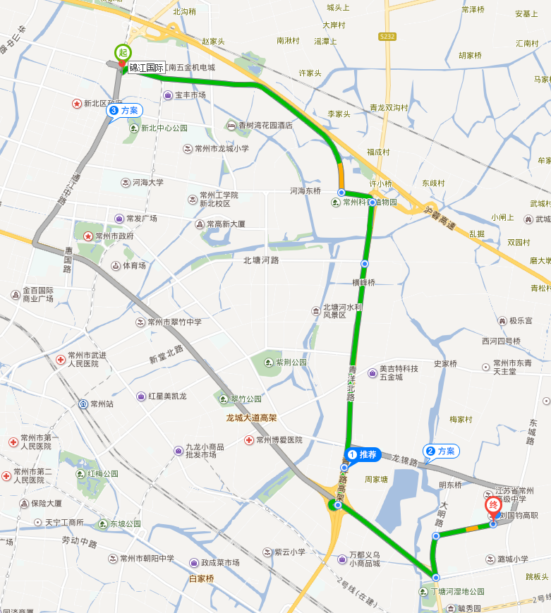

(七)交通安排:

日期 | 发车  时间 | 车辆起止 | 车 号 | 随车联络员  电话 | 驻宾馆  联络员
1  月  3  日  ︵  星  期  三  ︶ | 14:15 | 锦江国际→学校 | 1号车:领队 | 是新宇  13861186025 | 是新宇  13861186025
1  月  3  日  ︵  星  期  三  ︶ | 15:00 | 锦江国际→学校 | 2号车：无锡 苏州  南通 常州 | 俞筱芸  13601592629 | 是新宇  13861186025
1  月  3  日  ︵  星  期  三  ︶ | 15:00 | 锦江国际→学校 | 3号车：南京 镇江  扬州 淮安 | 高文卓  13401570979 | 是新宇  13861186025
1  月  3  日  ︵  星  期  三  ︶ | 15:00 | 锦江国际→学校 | 4号车：徐州 盐城  泰州 | 周烨  13585320343 | 是新宇  13861186025
1  月  3  日  ︵  星  期  三  ︶ | 17:10 | 学校→锦江国际 | 1号车： 领队 | 是新宇  13861186025 | 是新宇  13861186025
1  月  3  日  ︵  星  期  三  ︶ | 17:10 | 学校→锦江国际 | 2号车：无锡 苏州  南通 常州 | 俞筱芸  13601592629 | 是新宇  13861186025
1  月  3  日  ︵  星  期  三  ︶ | 17:10 | 学校→锦江国际 | 3号车：南京 镇江  扬州 淮安 | 高文卓  13401570979 | 是新宇  13861186025
1  月  3  日  ︵  星  期  三  ︶ | 17:10 | 学校→锦江国际 | 4号车：徐州 盐城  泰州 | 周烨  13585320343 | 是新宇  13861186025

日期 | 发车  时间 | 车辆起止 | 车 号 | 随车联络员  电话 | 驻宾馆  联络员
1  月  4  日  ︵  星  期  四  ︶ | 6:50 | 锦江国际→学校 | 2号车：无锡 苏州  南通 常州 | 俞筱芸  13601592629 | 是新宇  13861186025
1  月  4  日  ︵  星  期  四  ︶ | 6:50 | 锦江国际→学校 | 3号车：南京 镇江  扬州 淮安 | 高文卓  13401570979 | 是新宇  13861186025
1  月  4  日  ︵  星  期  四  ︶ | 6:50 | 锦江国际→学校 | 4号车：徐州 盐城  泰州 | 周烨  13585320343 | 是新宇  13861186025
1  月  4  日  ︵  星  期  四  ︶ | 12:15 | 学校→锦江国际 | 2号车：无锡 苏州  南通 常州 | 俞筱芸  13601592629 | 是新宇  13861186025
1  月  4  日  ︵  星  期  四  ︶ | 12:15 | 学校→锦江国际 | 3号车：南京 镇江  扬州 淮安 | 高文卓  13401570979 | 是新宇  13861186025
1  月  4  日  ︵  星  期  四  ︶ | 12:15 | 学校→锦江国际 | 4号车：徐州 盐城  泰州 | 周烨  13585320343 | 是新宇  13861186025
1  月  4  日  ︵  星  期  四  ︶ | 14:20 | 锦江国际→学校 | 2号车 | 俞筱芸  13601592629 | 是新宇  13861186025
1  月  4  日  ︵  星  期  四  ︶ | 16:00 | 学校→常州站  →常州北站 | 2号车 | 俞筱芸  13601592629 | 是新宇  13861186025
乘车提示：
请参赛选手提前5分钟在宾馆门口集中，乘车前往赛点学校。赛后在学校刘鞠秀图书馆前广场集中，乘指定车辆返回宾馆。4日赛完，乘车返回宾馆时间可能会提前，请各位在车上等候。宾馆到赛点学校途中时间为30分钟左右。
如果乘自备车前往赛点学校，请提醒驾驶员，车从学校东门进入校内，并且统一服从学校停车安排。
四、赛前工作安排
（一）赛前准备会
1.竞赛工作人员会
时 间：1月3日下午 13:30-14:00
地 点：刘鞠秀图书馆（8号楼）一楼第一阅览室
主 持 人: 赛点负责人（巡视员、裁判长、专家组长、监督员、组委会联络员参加）
参加对象：赛场技术人员、场外工作人员
会议内容：介绍竞赛流程，明确工作人员的工作、职责和注意事项，发工作证件。
2.裁判员会
时 间：1月3日下午14:00-14:30
地 点：刘鞠秀图书馆（8号楼）一楼第一阅览室
主 持 人：裁判长(巡视员、专家组长、组委会联络员参加)
参加对象：裁判员
会议内容：明确裁判员工作纪律和分工，统一评分标准；明确赛前准备工作，发裁判证。
3.领队会
时 间：1月3日下午14:40-15:30
地 点：刘鞠秀图书馆（8号楼）一楼第一阅览室
主 持 人：巡视员(裁判长、专家组长、赛点负责人、监督员、组委会联络员参加)
参加对象：各市参赛队领队、指导教师
会议内容：裁判长讲解竞赛规则、赛场情况、竞赛流程等安排、巡视员对各市参赛队提出要求，领队抽取抽签顺序号。
（二）选手熟悉场地
时 间：1月3日下午15:30-15:40
地 点： 刘鞠秀图书馆（8号楼）三楼
负责人： 杨国富
对 象：参赛选手
（三）赛前场地设备检查
时 间：1月3日下午17:00-17:30
参加对象：裁判员、监督员、赛场技术人员
内 容：裁判员检查竞赛场地、设备等，核对设备编号，确认已具备竞赛正常运行的条件，并对赛场技术人员进行培训，随后封闭赛场。

五、竞赛日程
日期 | 时间 | 内容 |  | 地点 | 负责人
1月3日  ︵  星  期  三  ︶ | 15:40  -15:50 | 理论考试检录 | 中职组 | 图书馆五楼511室 | 李文刚
1月3日  ︵  星  期  三  ︶ | 15:40  -15:50 | 理论考试检录 | 高职组  教师组 | 图书馆五楼509室 | 李文刚
1月3日  ︵  星  期  三  ︶ | 16:00  -17:00 | 理论考试 | 中职组 | 图书馆五楼511室 | 彭小红
1月3日  ︵  星  期  三  ︶ | 16:00  -17:00 | 理论考试 | 高职组  教师组 | 图书馆五楼509室 | 彭小红
1月4日  ︵  星  期  四  ︶ | 7:30  —7：45 | 选手检录 | 中职组  高职组  教师组 | 图书馆  一楼大厅 | 袁建春  葛晓东
1月4日  ︵  星  期  四  ︶ | 7:50  —8:15 | 选手抽取工位号 | 中职组 | 图书馆第四阅览室305 | 杨国富  商红桃
1月4日  ︵  星  期  四  ︶ | 7:50  —8:15 | 选手抽取工位号 | 高职组 | 图书馆第五阅览室309 | 杨国富  商红桃
1月4日  ︵  星  期  四  ︶ | 7:50  —8:15 | 选手抽取工位号 | 教师组 | 图书馆第七阅览室304 | 杨国富  商红桃
1月4日  ︵  星  期  四  ︶ | 8:30  —10:30 | 第一阶段比赛时间 | 中职组 | 图书馆第四阅览室305 | 杨诚
1月4日  ︵  星  期  四  ︶ | 8:30  —10:30 | 第一阶段比赛时间 | 高职组 | 图书馆第五阅览室309 | 杨诚
1月4日  ︵  星  期  四  ︶ | 8:30  —10:30 | 第一阶段比赛时间 | 教师组 | 图书馆第七阅览室304 | 杨诚
1月4日  ︵  星  期  四  ︶ | 10:30  —11:00 | 第一、第二阶段设备切换  所有选手赛场等待 |  | 图书馆第四阅览室305 | 杨诚
1月4日  ︵  星  期  四  ︶ | 10:30  —11:00 |  |  | 图书馆第五阅览室309 | 杨诚
1月4日  ︵  星  期  四  ︶ | 10:30  —11:00 |  |  | 图书馆第七阅览室304 | 杨诚
1月4日  ︵  星  期  四  ︶ | 11:00  —12:00 | 第二阶段比赛时间 | 中职组 | 图书馆第四阅览室305 | 杨诚
1月4日  ︵  星  期  四  ︶ | 11:00  —12:00 | 第二阶段比赛时间 | 高职组 | 图书馆第五阅览室309 | 杨诚
1月4日  ︵  星  期  四  ︶ | 11:00  —12:00 | 第二阶段比赛时间 | 教师组 | 图书馆第七阅览室304 | 杨诚
1月4日  ︵  星  期  四  ︶ | 12:00  —12:30 | 赛点测评 | 每市1领队2指导教师及所有参赛教师 | 图书馆五楼509室 | 杨国富
1月4日  ︵  星  期  四  ︶ | 15:00-  15:30 | 公布竞赛成绩 |  | 图书馆  第一阅览室 | 袁建春

友情提醒：
1. 参赛选手凭参赛证、身份证进入相关竞赛现场，所有相机、手机、优盘等拍摄器材、通讯工具、存储设备一律不得带入竞赛场地。
2.观摩时请遵守秩序分批观摩，每批10人，观摩时间为10分钟。观摩时禁止带相机、手机等拍摄器材和通讯工具，必须沿指定路线，并不得讲话，违反规定立即取消观摩资格。
3.竞赛期间，各市领队、教练在刘鞠秀图书馆三楼报告厅C，可以通过显示屏实时观摩竞赛进程，未经允许不得进入赛场。
六、竞赛场地

常州刘国钧高等职业技术学校平面图
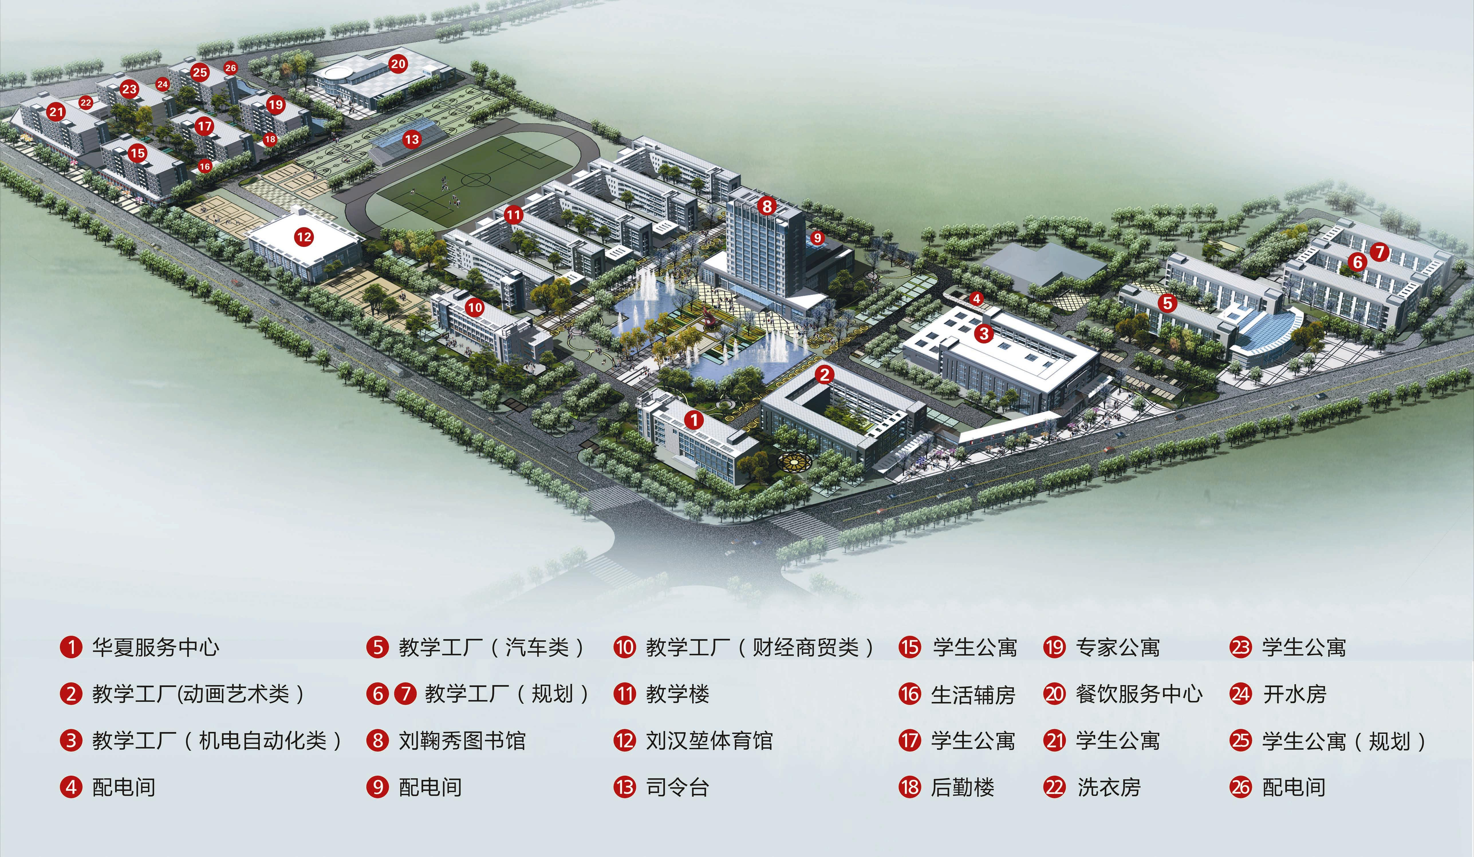
刘鞠秀图书馆
餐饮服务中心
医疗服务
东门
西门
主大门

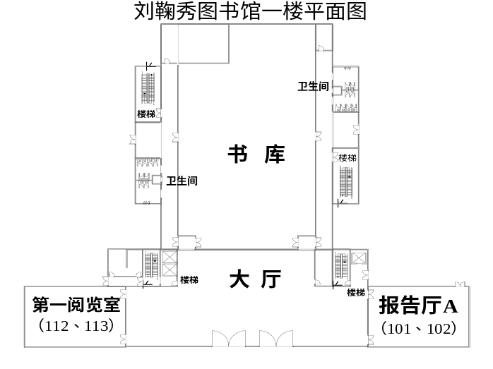刘鞠秀图书馆一楼（会议、检录）

刘鞠秀图书馆五楼（理论知识赛场）
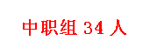
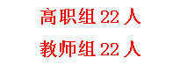
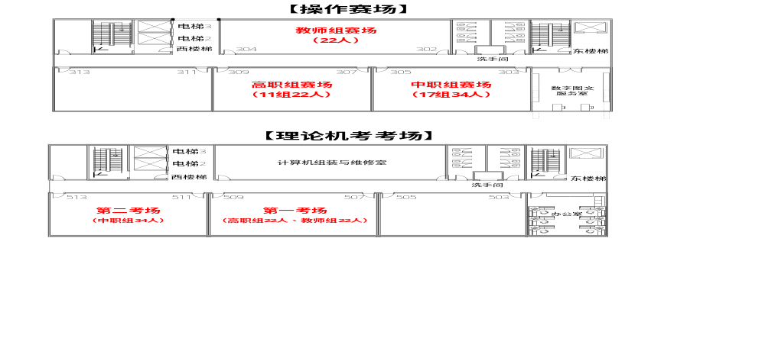

刘鞠秀图书馆三楼（操作技能赛场）

七、领队、参赛选手名册
（一）参赛号编制规则说明
1.参赛号组成：项目（4位）+组别（1位）+流水号（3位）
2.项目类别： WLKJ-网络空间安全
3.组别： Z-中职学生组， G-高职学生组， J-教师组
4.示例： WLKJZ001——网络空间安全中职学生组001号
WLKJG001——网络空间安全高职学生组001号
WLKJJ001——网络空间安全教师组001号
（二）代表队名册
1.南京
领 队 |  | 许建铭 |  | 联系方式 |  | 13851505344
参赛选手(10人)
序号 | 姓名 | 性别 | 参赛号 | 序号 | 姓名 | 性别 | 参赛号
1 | 张启亮 | 男 | WLKJZ001 | 6 | 黄天奇 | 男 | WLKJG002
2 | 赵旭 | 男 | WLKJZ002 | 7 | 张程 | 男 | WLKJG003
3 | 邵昌宇 | 男 | WLKJZ003 | 8 | 田璟 | 男 | WLKJG004
4 | 徐健琳 | 女 | WLKJZ004 | 9 | 岳国宾 | 男 | WLKJJ001
5 | 许婷婷 | 女 | WLKJG001 | 10 | 王强 | 男 | WLKJJ002

2.无锡
领 队 |  | 周静东 |  | 联系方式 |  | 13921111793
参赛选手(10人)
序号 | 姓名 | 性别 | 参赛号 | 序号 | 姓名 | 性别 | 参赛号
1 | 陆羿辰 | 男 | WLKJZ005 | 6 | 陈伟杰 | 男 | WLKJG006
2 | 陈洛 | 男 | WLKJZ006 | 7 | 曹宇 | 男 | WLKJG007
3 | 谈亚鹏 | 男 | WLKJZ007 | 8 | 薛佳鑫 | 男 | WLKJG008
4 | 王佳义 | 男 | WLKJZ008 | 9 | 宋超 | 男 | WLKJJ003
5 | 邵佳乐 | 男 | WLKJG005 | 10 | 张天贺 | 男 | WLKJJ004

3.徐州
领 队 |  | 邱芬 |  | 联系方式 |  | 17798807152
参赛选手(8人)
序号 | 姓名 | 性别 | 参赛号 | 序号 | 姓名 | 性别 | 参赛号
1 | 冯泽强 | 男 | WLKJZ009 | 5 | 刘雨奇 | 男 | WLKJG009
2 | 王世龙 | 男 | WLKJZ010 | 6 | 孙晓波 | 女 | WLKJG010
3 | 李嘉隆 | 男 | WLKJZ011 | 7 | 邢如意 | 男 | WLKJJ005
4 | 曹思颖 | 女 | WLKJZ012 | 8 | 周虎 | 男 | WLKJJ006

4.常州
领 队 |  | 杨国富 |  | 联系方式 |  | 13861143132
参赛选手(8人)
序号 | 姓名 | 性别 | 参赛号 | 序号 | 姓名 | 性别 | 参赛号
1 | 许彦鑫 | 男 | WLKJZ013 | 5 | 赵佳涛 | 男 | WLKJG011
2 | 田江华 | 男 | WLKJZ014 | 6 | 陈立今 | 男 | WLKJG012
3 | 佘晓琴 | 女 | WLKJZ015 | 7 | 王飞 | 男 | WLKJJ007
4 | 王莹 | 女 | WLKJZ016 | 8 | 吴文绛 | 男 | WLKJJ008

5.苏州
领 队 |  | 傅强 |  | 联系方式 |  | 13013805945
参赛选手(10人)
序号 | 姓名 | 性别 | 参赛号 | 序号 | 姓名 | 性别 | 参赛号
1 | 陈亮 | 男 | WLKJZ017 | 6 | 沈刚 | 男 | WLKJG014
2 | 张美进 | 女 | WLKJZ018 | 7 | 范爽 | 男 | WLKJG015
3 | 冯尧顺 | 男 | WLKJZ019 | 8 | 王志新 | 男 | WLKJG016
4 | 黄家麒 | 男 | WLKJZ020 | 9 | 王晶晶 | 男 | WLKJJ009
5 | 刘畅 | 男 | WLKJG013 | 10 | 步扬坚 | 男 | WLKJJ010
6.南通
领 队 |  | 陶益权 |  | 联系方式 |  | 13951308778
参赛选手(6人)
序号 | 姓名 | 性别 | 参赛号 | 序号 | 姓名 | 性别 | 参赛号
1 | 许东波 | 男 | WLKJZ021 | 4 | 胡英伟 | 男 | WLKJG018
2 | 王诚 | 男 | WLKJZ022 | 5 | 高翼飞 | 男 | WLKJJ011
3 | 程颖 | 女 | WLKJG017 | 6 | 徐建峰 | 男 | WLKJJ012
7.淮安
领 队 |  | 叶芳青 |  | 联系方式 |  | 13776735907
参赛选手(2人)
序号 | 姓名 | 性别 | 参赛号 | 序号 | 姓名 | 性别 | 参赛号
1 | 陈登山 | 男 | WLKJJ013 | 2 | 陈永炜 | 男 | WLKJJ014
8.盐城
领 队 |  | 刘晓冬 |  | 联系方式 |  | 15358269780
参赛选手(8人)
序号 | 姓名 | 性别 | 参赛号 | 序号 | 姓名 | 性别 | 参赛号
1 | 汤楠 | 男 | WLKJZ023 | 5 | 朱黎 | 男 | WLKJG019
2 | 周天一 | 男 | WLKJZ024 | 6 | 朱天姝 | 女 | WLKJG020
3 | 袁一 | 女 | WLKJZ025 | 7 | 李鸿章 | 男 | WLKJJ015
4 | 刘浩 | 男 | WLKJZ026 | 8 | 王丽华 | 女 | WLKJJ016
9.扬州
领 队 |  | 周文彬 |  | 联系方式 |  | 15861333860
参赛选手(6人)
序号 | 姓名 | 性别 | 参赛号 | 序号 | 姓名 | 性别 | 参赛号
1 | 徐浩翔 | 男 | WLKJZ027 | 4 | 许政浩 | 男 | WLKJZ030
2 | 刘嘉伟 | 男 | WLKJZ028 | 5 | 朱建彬 | 男 | WLKJJ017
3 | 俞祥智 | 男 | WLKJZ029 | 6 | 陈永清 | 男 | WLKJJ018
10.镇江
领 队 |  | 胡娟 |  | 联系方式 |  | 13852983475
参赛选手(6人)
序号 | 姓名 | 性别 | 参赛号 | 序号 | 姓名 | 性别 | 参赛号
1 | 李永康 | 男 | WLKJZ031 | 4 | 陈依依 | 女 | WLKJG022
2 | 曹华恩 | 男 | WLKJZ032 | 5 | 眭春辉 | 男 | WLKJJ019
3 | 朱学智 | 男 | WLKJG021 | 6 | 孙振楠 | 男 | WLKJJ020
11.泰州
领 队 |  | 李龙山 |  | 联系方式 |  | 13961011798
参赛选手(4人)
序号 | 姓名 | 性别 | 参赛号 | 序号 | 姓名 | 性别 | 参赛号
1 | 张舰巍 | 男 | WLKJZ033 | 3 | 刘德涛 | 男 | WLKJJ021
2 | 戴海勇 | 男 | WLKJZ034 | 4 | 薛鹏飞 | 男 | WLKJJ022

八、有关规则、职责
（一）竞赛组织工作规则
1.各参赛队的统一着装上不得有显示学校校名的中、英文标识。
2.所有参赛选手均不得携带手机等通讯工具进入竞赛现场，不得以任何方式向他人泄露竞赛内容，否则将取消该参赛选手的成绩和名次。
3.各参赛队的领队、指导教师统一在指定地点休息，不得以任何理由进入竞赛现场。
4.所有参赛选手凭参赛证和身份证进入竞赛现场，不得私自离开候赛区，如确需离开的，需经裁判长同意后由工作人员陪同。
5.结束比赛的选手必须立刻离开赛场，不得滞留。
6.其他未尽事宜由省大赛组委会统一协调解决。
（二）赛场技术人员职责
1.负责竞赛中的设备维护、抢修、装复等工作。负责竞赛中工具损坏后的及时调换工作。
2.负责竞赛中的操作安全，发现有安全隐患的动作时及时予以制止。
3.其他突发事件的处理。
4.竞赛全过程中，在场外固定位置等候；当竞赛中需要技术人员配合工作时，在裁判员的陪同下进入赛场做好有关工作。不得与参赛选手有任何信息交流。

（三）场外工作人员守则
1.佩戴证件，着装整齐，言行文明，热情大方。
2.所有岗位的工作人员要提前15分钟进入工作岗位，做好工作准备。并坚守岗位，积极、主动完成工作任务。
3.各项工作一定要按时、按要求做好。
4.一般情况下，不得请假，如遇特殊情况一定要提前向各小组负责人请假批准。
5.严守各项纪律，发现问题要及时解决或向上级领导汇报，严禁因个人原因对大赛造成不良的影响，保证大赛的顺利进行。

九、赛点机构联系方式

工作机构 | 办公地点 | 负责人 | 联系电话
工作机构 | 办公地点 | 负责人 | 办公电话 | 手机
领导小组 | 刘鞠秀图书馆905室 | 刘维俭 | 0519-68785205 | 18801501858
竞赛办公室 | 刘鞠秀图书馆907室 | 周一平 | 0519-68785206 | 13815012223
现 场 组 | 教学楼 | 杨国富 | 0519-68785255 | 13861143132
技 术 组 | 刘鞠秀图书馆703室 | 李文刚 | 0519-68785263 | 15806118800
接 待 组 | 刘鞠秀图书馆901室 | 齐继权 | 0519-68785290 | 13815014748
后 勤 组 | 后勤楼201室 | 秦建华 | 0519-68785299 | 13961239199
秘书处 | 刘鞠秀图书馆809室 | 袁建春 | 0519-68785287 | 13961121693

